**8.1.1 函数的零点**

执教者：周滨 时间2021.12.30

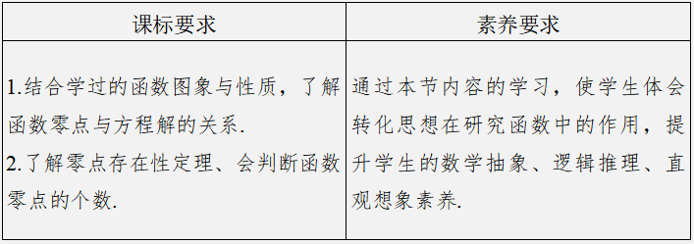

**教学过程**：

1. **情境导入**

路边有一条河，小明从A点走到了B点。观察下列两组画面，并推断哪一组能说明小明的行程一定曾渡过河？

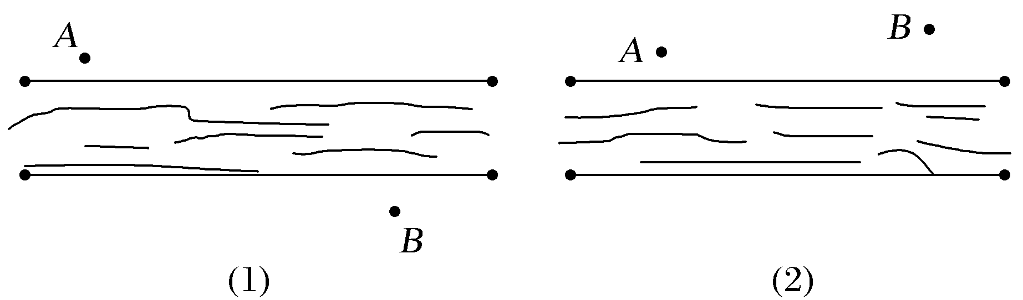

**二、知识梳理**

**1.函数的零点**

(1)概念：一般地，我们把使函数y＝f(x)的值为____的实数x称为函数y＝f(x)的零点.

(2)函数的零点、函数的图象与x轴的交点、对应方程根的关系.

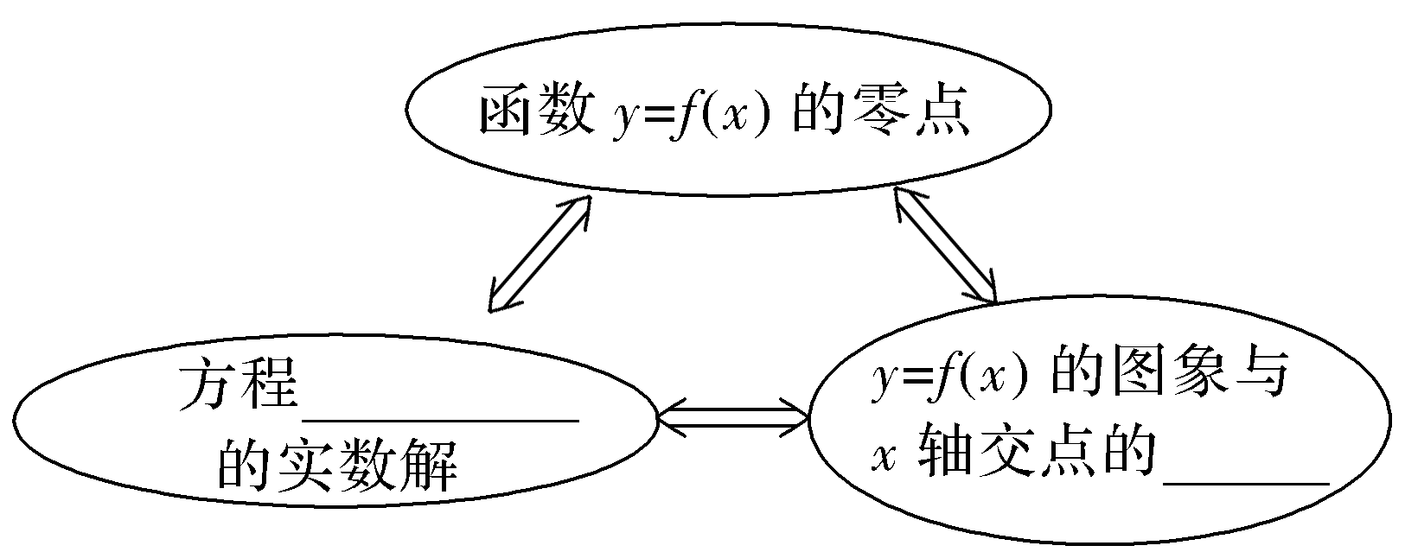

**2.零点存在性定理**

一般地，若函数y＝f(x)在区间[a，b]上的图象是一条不间断的曲线，且___________，则函数y＝f(x)在区间(a，b)上有零点.

**三、基础自测**

1. 设f(x)＝ $\frac{1}{x}$，由于f(－1)f(1)<0，所以f(x)＝在(－1，1)内有零点.( )
2. 若函数f(x)在(a，b)内有零点，则f(a)f(b)<0.( )
3. 若函数f(x)的图象在区间[a，b]上是一条连续不断的曲线，且f(a)·f(b)<0，则f(x)在(a，b)内只有一个零点.( )
4. 若函数y＝f(x)在[a，b]上图象连续，且f(a)f(b)>0，则y＝f(x)在(a，b)内一定没有零点.( )

**四、例题解析**

**题型一　求函数的零点**

【例1】 (1)函数f(x)＝x2－2x－3的零点为________.

(2)若x＝2是f(x)＝x2－mx－3的一个零点，则m的值为________.

(3)函数f(x)＝x2－mx＋3在R上有两个不同的零点，则m的取值范围为________.

**题型二　判断或证明函数零点的存在性**

**【**例2**】**求证：函数f(x)＝x3－3x＋2至少有一个零点.

【迁移】　证明：函数f(x)＝2x＋x在R上有零点.

**题型三　函数零点个数问题**

【例3】　求函数f(x)＝2x＋lg(x＋1)－2的零点个数.

**五、课堂测验**

1.函数f(x)＝x3＋x－ 的零点所在的区间是(　　)

A.(－1，0) B.(0，1) C.(1，2) D.(－2，－1)

1. 函数f(x)＝2x－ 的零点所在的区间是(　　)

A.(1，＋∞) B.C. D.

3.二次函数f(x)＝ax2＋bx＋c中，ac<0，则函数的零点个数是(　　)

A.1个 B.2个 C.0个 D.无法确定

4.函数f(x)＝ln *x*－ $\frac{1}{x−1}$ 的零点的个数是(　　)

A.0个 B.1个 C.2个 D.3个

5.已知函数f(x)＝x2－x－2a.

(1)若a＝1，求函数f(x)的零点；

(2)若f(x)有零点，求实数a的取值范围.

**六、课堂小结**

**七、课后作业**

完成课时作业91-92页